概述

2024年9月份贵安新直管区水环境质量总体保持良好，9个地表水监测断面和松柏山水库取水口均达到规定的水质标准，达标率100%；空气质量优良率96.7%。第三季度功能区噪声昼间达标率100%，夜间达标率100%。

一、地表水

（一）地表水监测断面

按照全面性、代表性原则，在贵安新区直管区各主要河流设置9个地表水水质监测断面,分别为麻线河青鱼塘断面、麻线河桥边断面、马场河凯洒断面、凯掌水库坝前断面、黔中水利凯掌水库自动站断面、甘河综保区断面、车田河车田村断面、思丫河思丫断面、松柏山水库路寨渡口断面。其中麻线河桥边断面为黔南-贵安入境断面，麻线河青鱼塘断面、马场河凯洒断面、车田河车田村断面和思丫河思丫断面均为贵安-贵阳出境断面，凯掌水库坝前断面、黔中水利凯掌水库自动站断面、甘河综保区断面和松柏山水库路寨渡口断面为控制断面。（详见图1）

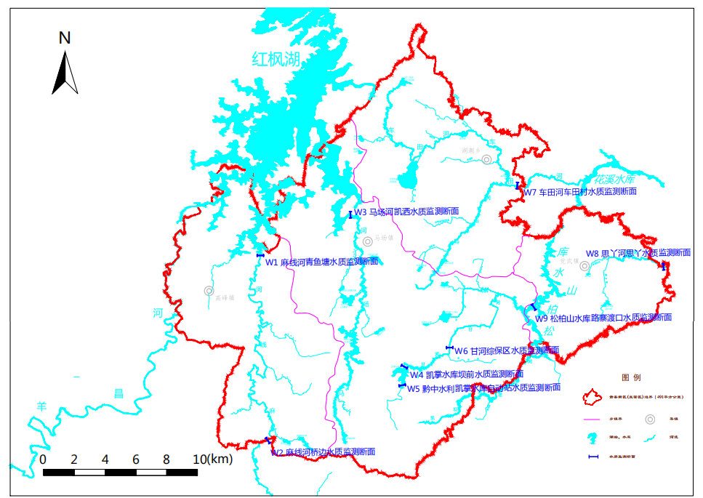图1 贵安新区直管区地表水水质监测断面分布图

（二）监测项目、频次及评价标准

各河流断面监测水温、pH、溶解氧、高锰酸盐指数、化学需氧量、五日生化需氧量、氨氮、总磷、总氮、铜、锌、氟化物、硒、砷、汞、镉、六价铬、铅、氰化物、挥发酚、石油类、阴离子表面活性剂、硫化物、粪大肠菌群、流量，共计25项指标。其中凯掌水库坝前水质监测断面(黔中水路枢纽干渠贵安新区段)监测水温、pH 、溶解氧、高锰酸盐指数、化学需氧量、BOD5、氨氮、总磷、总氮、氟化物、六价铬、氰化物、挥发酚、石油类、硫化物、阴离子表面活性剂、粪大肠菌群、硫酸盐、氯化物、硝酸盐、铜、锌、硒、砷、汞、镉、铅、铁、锰共计29项指标。

监测频次为每月一次，每个河流断面监测两天，每天一次；采样时间为2024年9月3日，9月4日。

地表水水质评价标准执行《地表水环境质量标准》（GB3838-2002）。

（三）水质监测结果

麻线河青鱼塘断面、麻线河桥边断面、马场河凯洒断面、黔中水利凯掌水库自动站水质、甘河综保区断面、车田河车田村断面、思丫河思丫断面、凯掌水库坝前断面达到规定的Ⅲ类水质标准，松柏山水库路寨渡口断面优于规定的Ⅲ类水质标准，达到Ⅱ类水质标准。

（四）本月与上月水质比较

9月水质情况详见表1。

表1 贵安新区2024年9月地表水水质状况

|  |  |  |  |  |  |
| --- | --- | --- | --- | --- | --- |
| 河流 | 断面名称 | 要求水质  类别 | 实达类别 | 超标指标、  浓度及超标倍数 | 上月水质类别 |
| 麻线河 | 青鱼塘断面 | Ⅲ类 | Ⅲ类 | —— | Ⅲ类 |
| 桥边断面 | Ⅲ类 | Ⅲ类 | —— | Ⅲ类 |
| 马场河 | 凯洒断面 | Ⅲ类 | Ⅲ类 | —— | Ⅲ类 |
| 凯掌水库 | 凯掌水库坝前断面 | Ⅲ类 | Ⅲ类 | —— | Ⅲ类 |
| 黔中水利凯掌水库自动站断面 | Ⅲ类 | Ⅱ类 |  | Ⅲ类 |
| 甘河 | 甘河综保区断面 | Ⅲ类 | Ⅲ类 | —— | Ⅲ类 |
| 车田河 | 车田断面 | Ⅲ类 | Ⅲ类 | —— | Ⅲ类 |
| 思丫河 | 思丫断面 | Ⅲ类 | Ⅲ类 | —— | Ⅲ类 |
| 松柏山水库 | 路寨渡口断面 | Ⅲ类 | Ⅲ类 | —— | Ⅲ类 |

二、集中式饮用水水源

（一）监测点位

松柏山水库是贵安新区直管区集中式饮用水水源，在松柏山水库取水口设置监测点位（详见图2），定期对水质进行监测。

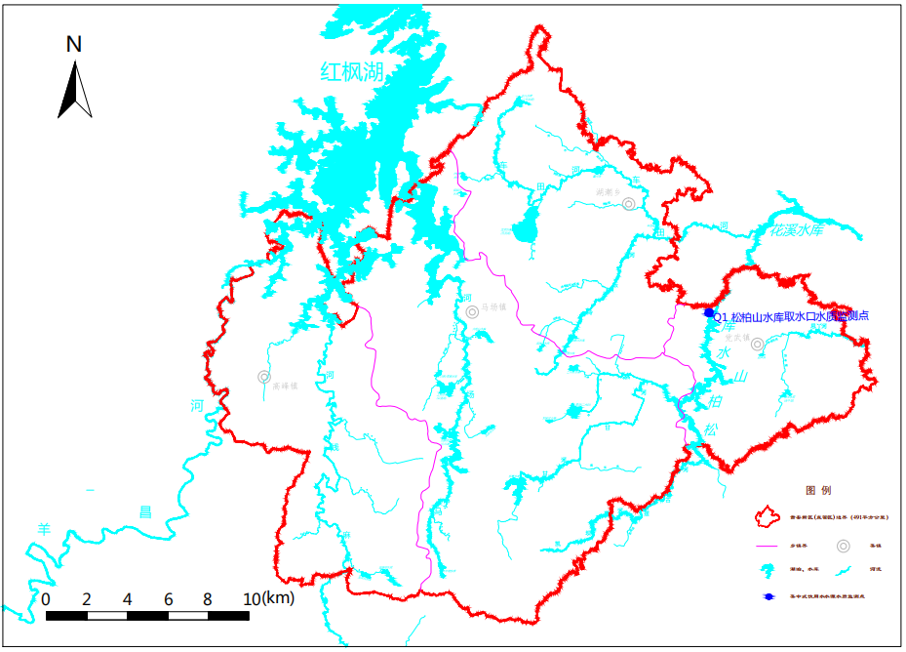

图2 贵安新区直管区集中式饮用水水源环境质量监测点布置图

（二）监测项目、频次及评价标准

松柏山水库取水点监测项目为水温、pH 、溶解氧、高锰酸盐指数、化学需氧量、BOD5、氨氮、总磷、总氮、氟化物、六价铬、氰化物、挥发酚、石油类、硫化物、阴离子表面活性剂、粪大肠菌群、硫酸盐、氯化物、硝酸盐、铜、锌、硒、砷、汞、镉、铅、铁、锰、三氯甲烷、四氯化碳、三氯乙烯、四氯乙烯、苯乙烯、甲醛、苯、甲苯、乙苯、二甲苯、异丙苯、氯苯、1,2-二氯苯、1,4-二氯苯、三氯苯、硝基苯、二硝基苯、硝基氯苯、邻苯二甲酸二丁酯、邻苯二甲酸二(2-乙基已基)酯、滴滴涕、林丹、阿特拉津、苯并（a）比、钼、钴、铍、硼、锑、镍、钡、钒、铊、透明度、叶绿素a，共计64项指标。

采样时间为2024年9月3日至4日，采样两天，每天一次。

集中式饮用水水源水质评价标准执行《地表水环境质量标准》（GB3838-2002）Ⅱ类标准。

（三）水质监测结果

松柏山水库取水口水质为Ⅱ类，达到规定的Ⅱ类水质标准。

（四）本月与上月水质比较

9月集中式饮用水水质优良（详见表2）.

表2 贵安新区直管区2024年9月集中式饮用水水源地水质状况。

|  |  |  |  |  |  |
| --- | --- | --- | --- | --- | --- |
| 水源地名称 | 监测点位 | 要求水质类别 | 实达类别 | 超标指标、浓度及超标倍数 | 上月水质类别 |
| 松柏山水库 | 松柏山水库取水口 | Ⅱ类 | Ⅱ类 | —— | Ⅱ类 |

三、环境空气

（一）监测点位

坚持全面性、代表性原则，对贵安新区临时行政中心、大学城、高峰集镇、电子信息产业园、松柏山水库分别设置一个监测点，对应监测点位名称分别为管委会、大学城、孵化园、高峰镇、松柏山。其中松柏山作为新区直管区风景区的空气质量背景点（详见图3）。

#### 图3 贵安新区直管区环境空气质量自动监测站点位置图

（二）监测项目及评价标准

二氧化氮、二氧化硫、一氧化碳、臭氧、粒径小于等于10μm的颗粒物（PM10）、粒径小于等于2.5μm的颗粒物（PM2.5）。同时记录气温、气压和相对湿度、风向、风速等气象参数。

环境空气质量评价标准执行《环境空气质量标准》（GB3095-2012），AQI指数计算以《环境空气质量指数（AQI）技术规定（试行）》（HJ633-2012）为依据。

（三）监测频次

对贵安新区临时行政中心、大学城、高峰集镇、电子信息产业园、松柏山水库五个点位采用自动监测设备进行24小时不间断连续监测，PM10、PM2.5、二氧化硫、二氧化氮、一氧化碳日均浓度每天采样20小时以上。臭氧8小时滑动平均每8小时至少有6小时平均浓度值。

（四）环境空气质量监测结果

2024年9月，依有效监测数据计算，贵安新区直管区总体环境空气质量优良，空气质量优良率96.7%。轻度污染天气1天，为9月25日，首要污染物为臭氧。

1. 环境噪声

根据《贵安新区关于进一步加强环境噪声监测的实施方案》，《贵安新区直管区功能区声环境质量监测点位调整方案》，现已完成第四季度声功能区噪声监测工作。

依据《声环境质量标准》（GB3096-2008）、《声环境功能区划分技术规范》（GB/T15190-2014）和贵安新区总体规划及分区规划，结合贵安新区直管区环境噪声污染分布现状及特点，分别按《声环境质量标准》（GB3096-2008）中所确定的各类区域的要求，将贵安新区直管区内的声环境质量标准适用区划分为4大类。具体见表3。

**表3 贵安新区直管区声环境质量功能区划分**

|  |  |  |  |
| --- | --- | --- | --- |
| 类区 | 区域 | 范围 | 具体内容 |
| 1类区 | 湖潮乡 | 天河潭风景名胜区 | 1类声环境质量功能区又可分为5个功能小区：  A1区：为天河潭省级风景名胜区涉及贵安新区直管区范围。  A2区：为党武乡花溪大学城文教区，主要包含一期已建成的五所高校贵州师范大学、贵州财经学院、贵阳医学院、贵阳中医学院、贵阳轻工职业技术学院，以及二期在建的其它高校范围。  A3区：为高峰山省级风景名胜区规划范围。  A4区：为松柏山饮用水源一、二级保护区范围。  A5区：为贵安新区直管区辖区范围内未开发的农村地区和山体。 |
| 区内未开发的农村地区及山体 |
| 党武乡 | 花溪大学城文教区（包括贵州师范大学、贵州财经学院、贵阳医学院、贵阳中医学院、贵阳轻工职业技术学院、贵州民族大学、贵州亚泰职业技术学院等） |
| 区内未开发的农村地区及山体 |
| 高峰镇 | 高峰山风景名胜区 |
| 区内未开发的农村地区及山体 |
| 马场镇 | 区内未开发的农村地区及山体 |
| 其它 | 松柏山水库一级、二级水源保护区 |
| 2类区 | 直管区全境 | 直管区所辖范围除1、3、4类区以外的居住、商业、办公和工业混杂区 | 2类声环境质量功能区又可分为5个功能小区：  B1区：为党武乡花溪大学城片区思孟路以北、思雅路以西、松柏路以东、磊马路以南围合而成的城市规划区域（4a类区域除外）。  B2区：为贵安生态新城贵安路以北、沪昆高铁以东、麦坪乡以南、湖潮高端装备制造产业园以西围合而成的城市规划区域（4a类、4b类区域除外）。  B3区：为马场科技新城片区，主要是由东纵线以西、贵昆铁路以南、西纵线以东、黔中路以北围合而成的城市规划区域，不包含贵安电子信息产业园、贵安综合保税区、龙山工业园、贵安生态特色食品加工产业园和高端装备制造产业园所在范围（4a类、4b类区域除外）。  B4区：主要是高峰镇集镇规划范围（4a类、4b类区域除外）。 |
| 3类区 | 湖潮乡 | 生态特色食品加工产业园、高端装备制造产业园（北区）、苏贵产业园区 | 3类声环境质量功能区又可分为5个功能小区：  C1区：为贵安新区高端装备制造产业园的南区（先进制造产业区、先进制造产业区）。  C2区：为贵安新区高端装备制造产业园的北区（高端制造产业区、综合物流区）。  C3区：为贵安新区综合保税区（电子信息产业园）的龙山工业园。  C4区：为贵安新区综合保税区（电子信息产业园）的综合保税区与电子信息产业园。  C5区：为苏贵产业园区规划范围。  C6区：为贵安生态特色食品加工产业园。 |
| 马场镇 | 贵安综合保税区、龙山工业园、电子信息产业园、高端装备制造产业园（南区） |
| 4类区 | 4a类 | 高速公路、一级公路、二级公路、城市快速路、城市主干道、城市次干道、城市轨道交通红线外两侧一定距离内区域 | 贵安新区主要干道及城市快速路红线外两侧35m范围内，包括西纵线、东纵线、清扬路、白马路、金马路、黔中路（北斗湖路）、磊马路、贵安路、天河潭路、中心大道、湖磊路、茶园路等。 |
| 4b类 | 铁路干线红线外两侧一定距离内区域 | 贵昆铁路、沪昆高铁红线外两侧35m范围内。 |

（一）监测点位

设置7个功能区噪声监测点位，包含1-4类区域。(详见图4)

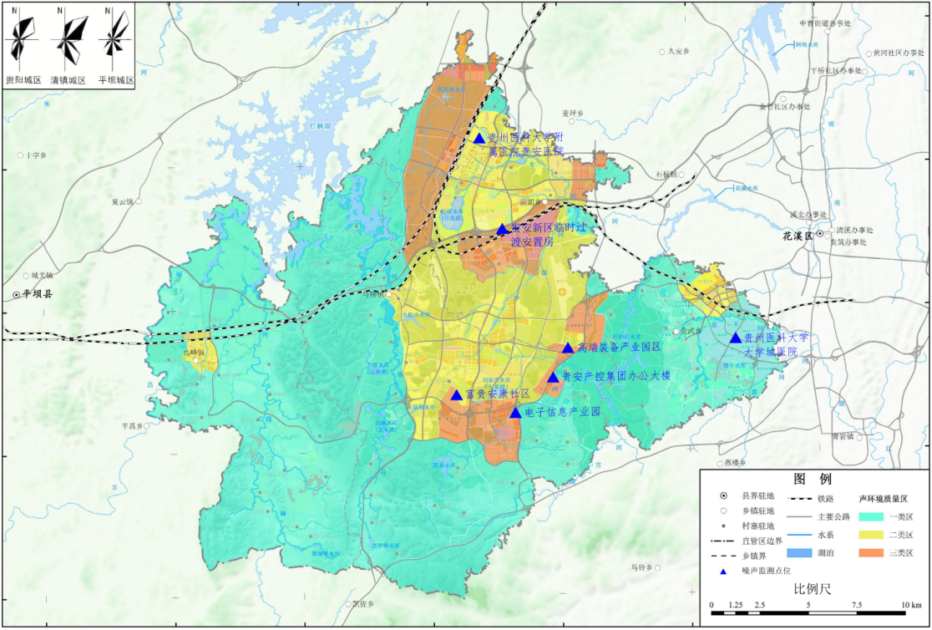

图4 贵安新区直管区功能区声环境监测点位分布图

（二）监测项目、频次及测量量

监测项目：Leq、L10、L50、L90、SD、Lmax、Lmin

监测频次：每季度监测1次。

监测时间：2024年8月26日至29日。

测量量：每个监测点测量每次连续监测24小时，记录小时等效声级Leq，小时累积百分声级L10、L50、L90、Lmax、Lmin和标准偏差（SD）。

测量结果：根据《环境噪声监测技术规范城市声环境常规监测》（HJ640-2012）4.4区域监测结果与评价，功能区各点噪声均到达《声环境质量标准》（GB3096-2008）标准限值。

（三）监测结果

| **测点名称及编号** | **声功能**  **区类别** | **等效声级（dB（A）** | | **《声环境质量标准》（GB3096-2008）** | **是否达标** |
| --- | --- | --- | --- | --- | --- |
| 富贵安康社区  520800320034 | 2类 | 昼间（Ld） | 45.6 | 60 | 达标 |
| 夜间（Ln） | 41.3 | 50 | 达标 |
| 电子信息产业园  520800330035 | 3类 | 昼间（Ld） | 48.0 | 65 | 达标 |
| 夜间（Ln） | 46.9 | 55 | 达标 |
| 高端装备产业园  520800330036 | 3类 | 昼间（Ld） | 58.6 | 65 | 达标 |
| 夜间（Ln） | 43.6 | 55 | 达标 |
| 贵州医科大学大学城医院  520800310030 | 1类 | 昼间（Ld） | 45.7 | 55 | 达标 |
| 夜间（Ln） | 40.1 | 45 | 达标 |
| 贵州医科大学附属医院贵安医院  520800320031 | 2类 | 昼间（Ld） | 51.2 | 60 | 达标 |
| 夜间（Ln） | 40.9 | 50 | 达标 |
| 黔中路贵安产投公司西北侧  520800340032 | 4a类 | 昼间（Ld） | 50.6 | 70 | 达标 |
| 夜间（Ln） | 45.8 | 55 | 达标 |
| 贵安新区临时过渡安置房  520800350033 | 4b类 | 昼间（Ld） | 48.2 | 70 | 达标 |
| 夜间（Ln） | 41.8 | 60 | 达标 |

附件：1.贵安新区直管区2024年9月各河流监测断面水

质监测数据分析表

2.贵安新区直管区2024年9月集中式饮用水水源

水质监测数据分析表

3.贵安新区直管区2024年9月空气环境质量监测

数据分析表

附件1 贵安新区直管区2024年9月各河流监测断面水质监测数据分析表

表1-1 麻线河青鱼塘断面水质监测数据分析表

|  |  |  |  |  |  |  |  |  |  |  |  |  |  |  |  |  |  |  |
| --- | --- | --- | --- | --- | --- | --- | --- | --- | --- | --- | --- | --- | --- | --- | --- | --- | --- | --- |
| 监测  点位 | 监测指标 | 水温（℃） | pH | DO | CODMn | CODCr | BOD5 | 氨氮 | TP | 总氮 | 铜 | 锌 | 氟化物 | 硒 | 砷 | 汞 | 镉 | 六价铬 |
| 监测均值 | 25.8 | 7.0 | 6.2 | 4.0 | 14 | 3.4 | 0.272 | 0.04 | 1.02 | 0.00120 | 0.00103 | 0.226 | 0.0004L | 0.0008 | 0.00004L | 0.00005L | 0.004L |
| W1 | 地表水Ⅲ类水体标准 |  | 6-9 | ≥5  (mg/L) | ≤6  (mg/L) | ≤20  (mg/L) | ≤4  (mg/L) | ≤1.0  (mg/L) | ≤0.2  (mg/L) | ≤1.0  (mg/L) | ≤1.0  (mg/L) | ≤1.0  (mg/L) | ≤1.0  (mg/L) | ≤0.01  (mg/L) | ≤0.05  (mg/L) | ≤0.0001  (mg/L) | ≤0.005  (mg/L) | ≤0.05  (mg/L) |
| 是否达标 | —— | 是 | 是 | 是 | —— | 是 | 是 | 是 | —— | 是 | 是 | 是 | 是 | 是 | 是 | 是 | 是 |
| 监测指标 | 铅 | 氰化物 | 挥发酚 | 石油类 | LAS | 硫化物 | 粪大肠菌群 | 流量 | —— | —— | —— | —— | —— | —— | —— | —— | —— |
| 监测均值 | 0.00009L | 0.001L | 0.0003L | 0.01L | 0.05L | 0.01L | 4200 | 4095.8 | —— | —— | —— | —— | —— | —— | —— | —— | —— |
| 地表水Ⅲ类  水体标准 | ≤0.05  (mg/L) | ≤0.2  (mg/L) | ≤0.005  (mg/L) | ≤0.05  (mg/L) | ≤0.2  (mg/L) | ≤0.2  (mg/L) | ≤10000  (个/L) | （m3/h） | —— | —— | —— | —— | —— | —— | —— | —— | —— |
| 是否达标 | 是 | 是 | 是 | 是 | 是 | 是 | 是 | —— | —— | —— | —— | —— | —— | —— | —— | —— | —— |
|  |  |  |  |  |  |  |  |  |  |  |  |  |  |  |  |  |  |  |

表1-2 麻线河桥边断面水质监测数据分析表

|  |  |  |  |  |  |  |  |  |  |  |  |  |  |  |  |  |  |  |
| --- | --- | --- | --- | --- | --- | --- | --- | --- | --- | --- | --- | --- | --- | --- | --- | --- | --- | --- |
| 监测  点位 | 监测指标 | 水温（℃） | pH | DO | CODMn | CODCr | BOD5 | 氨氮 | TP | 总氮 | 铜 | 锌 | 氟化物 | 硒 | 砷 | 汞 | 镉 | 六价铬 |
| 监测均值 | 24.5 | 7.2 | 7.0 | 3.6 | 12 | 2.9 | 0.345 | 0.04 | 2.04 | 0.00165 | 0.0191 | 0.296 | 0.0004L | 0.0021 | 0.00004L | 0.00005L | 0.004L |
| W2 | 地表水Ⅲ类水体标准 |  | 6-9 | ≥5  (mg/L) | ≤6  (mg/L) | ≤20  (mg/L) | ≤4  (mg/L) | ≤1.0  (mg/L) | ≤0.2  (mg/L) | ≤1.0  (mg/L) | ≤1.0  (mg/L) | ≤1.0  (mg/L) | ≤1.0  (mg/L) | ≤0.01  (mg/L) | ≤0.05  (mg/L) | ≤0.0001  (mg/L) | ≤0.005  (mg/L) | ≤0.05  (mg/L) |
| 是否达标 | —— | 是 | 是 | 是 | —— | 是 | 是 | 是 | —— | 是 | 是 | 是 | 是 | 是 | 是 | 是 | 是 |
| 监测指标 | 铅 | 氰化物 | 挥发酚 | 石油类 | LAS | 硫化物 | 粪大肠菌群 | 流量 | —— | —— | —— | —— | —— | —— | —— | —— | —— |
| 监测均值 | 0.00016 | 0.001L | 0.0003L | 0.01L | 0.05L | 0.01L | 6400 | 3078.0 | —— | —— | —— | —— | —— | —— | —— | —— | —— |
| 地表水Ⅲ类  水体标准 | ≤0.05  (mg/L) | ≤0.2  (mg/L) | ≤0.005  (mg/L) | ≤0.05  (mg/L) | ≤0.2  (mg/L) | ≤0.2  (mg/L) | ≤10000  (个/L) | （m3/h） | —— | —— | —— | —— | —— | —— | —— | —— | —— |
| 是否达标 | 是 | 是 | 是 | 是 | 是 | 是 | 是 | —— | —— | —— | —— | —— | —— | —— | —— | —— | —— |

表1-3 马场河凯洒断面水质监测数据分析表

|  |  |  |  |  |  |  |  |  |  |  |  |  |  |  |  |  |  |  |
| --- | --- | --- | --- | --- | --- | --- | --- | --- | --- | --- | --- | --- | --- | --- | --- | --- | --- | --- |
| 监测  点位 | 监测指标 | 水温（℃） | pH | DO | CODMn | CODCr | BOD5 | 氨氮 | TP | 总氮 | 铜 | 锌 | 氟化物 | 硒 | 砷 | 汞 | 镉 | 六价铬 |
| 监测均值 | 25.4 | 7.0 | 6.4 | 3.2 | 14 | 2.0 | 0.288 | 0.04 | 2.15 | 0.00080 | 0.00077 | 0.170 | 0.0004L | 0.0011 | 0.00004L | 0.00005L | 0.004L |
| W3 | 地表水Ⅲ类水体标准 |  | 6-9 | ≥5  (mg/L) | ≤6  (mg/L) | ≤20  (mg/L) | ≤4  (mg/L) | ≤1.0  (mg/L) | ≤0.2  (mg/L) | ≤1.0  (mg/L) | ≤1.0  (mg/L) | ≤1.0  (mg/L) | ≤1.0  (mg/L) | ≤0.01  (mg/L) | ≤0.05  (mg/L) | ≤0.0001  (mg/L) | ≤0.005  (mg/L) | ≤0.05  (mg/L) |
| 是否达标 | —— | 是 | 是 | 是 | —— | 是 | 是 | 是 | —— | 是 | 是 | 是 | 是 | 是 | 是 | 是 | 是 |
| 监测指标 | 铅 | 氰化物 | 挥发酚 | 石油类 | LAS | 硫化物 | 粪大肠菌群 | 流量 | —— | —— | —— | —— | —— | —— | —— | —— | —— |
| 监测均值 | 0.00009L | 0.001L | 0.0003L | 0.01L | 0.05L | 0.01L | 4900 | 1989.2 | —— | —— | —— | —— | —— | —— | —— | —— | —— |
| 地表水Ⅲ类  水体标准 | ≤0.05  (mg/L) | ≤0.2  (mg/L) | ≤0.005  (mg/L) | ≤0.05  (mg/L) | ≤0.2  (mg/L) | ≤0.2  (mg/L) | ≤10000  (个/L) | （m3/h） | —— | —— | —— | —— | —— | —— | —— | —— | —— |
| 是否达标 | 是 | 是 | 是 | 是 | 是 | 是 | 是 | —— | —— | —— | —— | —— | —— | —— | —— | —— | —— |

表1-4 凯掌水库坝前断面水质监测数据分析表

|  |  |  |  |  |  |  |  |  |  |  |  |  |  |  |  |  |  |
| --- | --- | --- | --- | --- | --- | --- | --- | --- | --- | --- | --- | --- | --- | --- | --- | --- | --- |
| 点位 | 监测指标 | 水温（℃） | pH | DO | CODMn | CODCr | BOD5 | 氨氮 | TP | 总氮 | 铜 | 锌 | 氟化物 | 硒 | 砷 | 汞 | 镉 |
| 监测均值 | 30.1 | 7.7 | 6.4 | 2.4 | 8 | 2.2 | 0.124 | 0.03 | 2.32 | 0.00106 | 0.00602 | 0.152 | 0.0004L | 0.0006 | 0.00004L | 0.00005L |
| W4 | 地表水Ⅲ类水体标准 |  | 6-9 | ≥5  (mg/L) | ≤6  (mg/L) | ≤20  (mg/L) | ≤4  (mg/L) | ≤1.0  (mg/L) | ≤0.2  (mg/L) | ≤1.0  (mg/L) | ≤1.0  (mg/L) | ≤1.0  (mg/L) | ≤1.0  (mg/L) | ≤0.01  (mg/L) | ≤0.05  (mg/L) | ≤0.0001  (mg/L) | ≤0.005  (mg/L) |
| 是否达标 | —— | 是 | 是 | 是 | —— | 是 | 是 | 是 | —— | 是 | 是 | 是 | 是 | 是 | 是 | 是 |
| 监测指标 | 六价铬 | 铅 | 氰化物 | 挥发酚 | 石油类 | LAS | 硫化物 | 粪大肠菌群 | —— | —— | —— | —— | —— | —— | —— | —— |
| 监测均值 | 0.004L | 0.00016 | 0.001L | 0.0003L | 0.01L | 0.05L | 0.01L | 7450 | —— | —— | —— | —— | —— | —— | —— | —— |
| 地表水Ⅲ类  水体标准 | ≤0.05  (mg/L) | ≤0.05  (mg/L) | ≤0.2  (mg/L) | ≤0.005  (mg/L) | ≤0.05  (mg/L) | ≤0.2  (mg/L) | ≤0.2  (mg/L) | ≤10000  (个/L) | —— | —— | —— | —— | —— | —— | —— | —— |
| 是否达标 | 是 | 是 | 是 | 是 | 是 | 是 | 是 | 是 | —— | —— | —— | —— | —— | —— | —— | —— |
| 点位 | 监测指标 | 硫酸盐 | 氯化物 | 硝酸盐 | 铁 | 锰 | 三氯甲烷 | 四氯化碳 | 三氯乙烯 | 四氯乙烯 | 苯乙烯 | 甲醛 | 苯 | 甲苯 | 乙苯 | 二甲苯① | 异丙苯 |
| 监测均值 | 34.0 | 3.51 | 0.311 | 0.236 | 0.00432 | —— | —— | —— | —— | —— | —— | —— | —— | —— | —— | —— |
| W4 | 地表水Ⅲ类  水体标准 | ≤250  (mg/L) | ≤250  (mg/L) | ≤10  (mg/L) | ≤0.3  (mg/L) | ≤0.1  (mg/L) | —— | —— | —— | —— | —— | —— | —— | —— | —— | —— | —— |
| 是否达标 | 是 | 是 | 是 | 是 | 是 | —— | —— | —— | —— | —— | —— | —— | —— | —— | —— | —— |

表1-5 黔中水利凯掌水库自动站断面水质监测数据分析表

|  |  |  |  |  |  |  |  |  |  |  |  |  |  |  |  |  |  |  |
| --- | --- | --- | --- | --- | --- | --- | --- | --- | --- | --- | --- | --- | --- | --- | --- | --- | --- | --- |
| 监测  点位 | 监测指标 | 水温（℃） | pH | DO | CODMn | CODCr | BOD5 | 氨氮 | TP | 总氮 | 铜 | 锌 | 氟化物 | 硒 | 砷 | 汞 | 镉 | 六价铬 |
| 监测均值 | 27.6 | 7.6 | 6.4 | 3.3 | 10 | 2.8 | 0.188 | 0.04 | 2.58 | 0.00138 | 0.00972 | 0.150 | 0.0004L | 0.0006 | 0.00004L | 0.00006 | 0.004L |
| W5 | 地表水Ⅲ类  水体标准 |  | 6-9 | ≥5  (mg/L) | ≤6  (mg/L) | ≤20  (mg/L) | ≤4  (mg/L) | ≤1.0  (mg/L) | ≤0.2  (mg/L) | ≤1.0  (mg/L) | ≤1.0  (mg/L) | ≤1.0  (mg/L) | ≤1.0  (mg/L) | ≤0.01  (mg/L) | ≤0.05  (mg/L) | ≤0.0001  (mg/L) | ≤0.005  (mg/L) | ≤0.05  (mg/L) |
| 是否达标 | —— | 是 | 是 | 是 | —— | 是 | 是 | 是 | —— | 是 | 是 | 是 | 是 | 是 | 是 | 是 | 是 |
| 监测指标 | 铅 | 氰化物 | 挥发酚 | 石油类 | LAS | 硫化物 | 粪大肠菌群 | 流量 | —— | —— | —— | —— | —— | —— | —— | —— | —— |
| 监测均值 | 0.00015 | 0.001L | 0.0003L | 0.01L | 0.05L | 0.01L | 745 | / | —— | —— | —— | —— | —— | —— | —— | —— | —— |
| 地表水Ⅲ类  水体标准 | ≤0.05  (mg/L) | ≤0.2  (mg/L) | ≤0.005  (mg/L) | ≤0.05  (mg/L) | ≤0.2  (mg/L) | ≤0.2  (mg/L) | ≤10000  (个/L) | （m3/h） | —— | —— | —— | —— | —— | —— | —— | —— | —— |
| 是否达标 | 是 | 是 | 是 | 是 | 是 | 是 | 是 | —— | —— | —— | —— | —— | —— | —— | —— | —— | —— |

表1-6 甘河综保区断面水质监测数据分析表

|  |  |  |  |  |  |  |  |  |  |  |  |  |  |  |  |  |  |  |
| --- | --- | --- | --- | --- | --- | --- | --- | --- | --- | --- | --- | --- | --- | --- | --- | --- | --- | --- |
| 监测  点位 | 监测指标 | 水温（℃） | pH | DO | CODMn | CODCr | BOD5 | 氨氮 | TP | 总氮 | 铜 | 锌 | 氟化物 | 硒 | 砷 | 汞 | 镉 | 六价铬 |
| 监测均值 | 27.1 | 7.9 | 7.0 | 1.9 | 12 | 1.5 | 0.260 | 0.04 | 3.55 | 0.00092 | 0.00256 | 0.164 | 0.0004L | 0.0007 | 0.00004L | 0.00005L | 0.004L |
| W6 | 地表水Ⅲ类  水体标准 |  | 6-9 | ≥5  (mg/L) | ≤6  (mg/L) | ≤20  (mg/L) | ≤4  (mg/L) | ≤1.0  (mg/L) | ≤0.2  (mg/L) | ≤1.0  (mg/L) | ≤1.0  (mg/L) | ≤1.0  (mg/L) | ≤1.0  (mg/L) | ≤0.01  (mg/L) | ≤0.05  (mg/L) | ≤0.0001  (mg/L) | ≤0.005  (mg/L) | ≤0.05  (mg/L) |
| 是否达标 | —— | 是 | 是 | 是 | —— | 是 | 是 | 是 | —— | 是 | 是 | 是 | 是 | 是 | 是 | 是 | 是 |
| 监测指标 | 铅 | 氰化物 | 挥发酚 | 石油类 | LAS | 硫化物 | 粪大肠菌群 | 流量 | —— | —— | —— | —— | —— | —— | —— | —— | —— |
| 监测均值 | 0.00013 | 0.001L | 0.0003L | 0.01L | 0.05L | 0.01L | 4600 | 1497.6 | —— | —— | —— | —— | —— | —— | —— | —— | —— |
| 地表水Ⅲ类  水体标准 | ≤0.05  (mg/L) | ≤0.2  (mg/L) | ≤0.005  (mg/L) | ≤0.05  (mg/L) | ≤0.2  (mg/L) | ≤0.2  (mg/L) | ≤10000  (个/L) | （m3/h） | —— | —— | —— | —— | —— | —— | —— | —— | —— |
| 是否达标 | 是 | 是 | 是 | 是 | 是 | 是 | 是 | —— | —— | —— | —— | —— | —— | —— | —— | —— | —— |

表1-7 车田河车田村断面水质监测数据分析表

|  |  |  |  |  |  |  |  |  |  |  |  |  |  |  |  |  |  |  |
| --- | --- | --- | --- | --- | --- | --- | --- | --- | --- | --- | --- | --- | --- | --- | --- | --- | --- | --- |
| 监测  点位 | 监测指标 | 水温（℃） | pH | DO | CODMn | CODCr | BOD5 | 氨氮 | TP | 总氮 | 铜 | 锌 | 氟化物 | 硒 | 砷 | 汞 | 镉 | 六价铬 |
| 监测均值 | 25.6 | 6.9 | 6.6 | 2.0 | 13 | 1.8 | 0.288 | 0.04 | 3.62 | 0.00083 | 0.00067L | 0.200 | 0.0004L | 0.0009 | 0.00004L | 0.00006 | 0.004L |
| W7 | 地表水Ⅲ类  水体标准 |  | 6-9 | ≥5  (mg/L) | ≤6  (mg/L) | ≤20  (mg/L) | ≤4  (mg/L) | ≤1.0  (mg/L) | ≤0.2  (mg/L) | ≤1.0  (mg/L) | ≤1.0  (mg/L) | ≤1.0  (mg/L) | ≤1.0  (mg/L) | ≤0.01  (mg/L) | ≤0.05  (mg/L) | ≤0.0001  (mg/L) | ≤0.005  (mg/L) | ≤0.05  (mg/L) |
| 是否达标 | —— | 是 | 是 | 是 | —— | 是 | 是 | 是 | —— | 是 | 是 | 是 | 是 | 是 | 是 | 是 | 是 |
| 监测指标 | 铅 | 氰化物 | 挥发酚 | 石油类 | LAS | 硫化物 | 粪大肠菌群 | 流量 | —— | —— | —— | —— | —— | —— | —— | —— | —— |
| 监测均值 | 0.00009L | 0.001L | 0.0003L | 0.01L | 0.05L | 0.01L | 4175 | 2999.9 | —— | —— | —— | —— | —— | —— | —— | —— | —— |
| 地表水Ⅲ类  水体标准 | ≤0.05  (mg/L) | ≤0.2  (mg/L) | ≤0.005  (mg/L) | ≤0.05  (mg/L) | ≤0.2  (mg/L) | ≤0.2  (mg/L) | ≤10000  (个/L) | （m3/h） | —— | —— | —— | —— | —— | —— | —— | —— | —— |
| 是否达标 | 是 | 是 | 是 | 是 | 是 | 是 | 是 | —— | —— | —— | —— | —— | —— | —— | —— | —— | —— |
|  |  |  |  |  |  |  |  |  |  |  |  |  |  |  |  |  |  |  |

表1-8 思丫河思丫断面水质监测数据分析表

|  |  |  |  |  |  |  |  |  |  |  |  |  |  |  |  |  |  |  |
| --- | --- | --- | --- | --- | --- | --- | --- | --- | --- | --- | --- | --- | --- | --- | --- | --- | --- | --- |
| 监测  点位 | 监测指标 | 水温（℃） | pH | DO | CODMn | CODCr | BOD5 | 氨氮 | TP | 总氮 | 铜 | 锌 | 氟化物 | 硒 | 砷 | 汞 | 镉 | 六价铬 |
| 监测均值 | 26.0 | 6.8 | 6.3 | 1.7 | 12 | 1.4 | 0.556 | 0.04 | 4.32 | 0.00112 | 0.00067L | 0.207 | 0.0004L | 0.0004 | 0.00004L | 0.00005L | 0.004L |
| W8 | 地表水Ⅲ类  水体标准 |  | 6-9 | ≥5  (mg/L) | ≤6  (mg/L) | ≤20  (mg/L) | ≤4  (mg/L) | ≤1.0  (mg/L) | ≤0.2  (mg/L) | ≤1.0  (mg/L) | ≤1.0  (mg/L) | ≤1.0  (mg/L) | ≤1.0  (mg/L) | ≤0.01  (mg/L) | ≤0.05  (mg/L) | ≤0.0001  (mg/L) | ≤0.005  (mg/L) | ≤0.05  (mg/L) |
| 是否达标 | —— | 是 | 是 | 是 | —— | 是 | 是 | 是 | —— | 是 | 是 | 是 | 是 | 是 | 是 | 是 | 是 |
| 监测指标 | 铅 | 氰化物 | 挥发酚 | 石油类 | LAS | 硫化物 | 粪大肠菌群 | 流量 | —— | —— | —— | —— | —— | —— | —— | —— | —— |
| 监测均值 | 0.00009L | 0.001L | 0.0003L | 0.01L | 0.05L | 0.01L | 6400 | 421.8 | —— | —— | —— | —— | —— | —— | —— | —— | —— |
| 地表水Ⅲ类  水体标准 | ≤0.05  (mg/L) | ≤0.2  (mg/L) | ≤0.005  (mg/L) | ≤0.05  (mg/L) | ≤0.2  (mg/L) | ≤0.2  (mg/L) | ≤10000  (个/L) | （m3/h） | —— | —— | —— | —— | —— | —— | —— | —— | —— |
| 是否达标 | 是 | 是 | 是 | 是 | 是 | 是 | 是 | —— | —— | —— | —— | —— | —— | —— | —— | —— | —— |

表1-9 松柏山水库路寨渡口断面水质监测数据分析表

|  |  |  |  |  |  |  |  |  |  |  |  |  |  |  |  |  |  |  |
| --- | --- | --- | --- | --- | --- | --- | --- | --- | --- | --- | --- | --- | --- | --- | --- | --- | --- | --- |
| 监测  点位 | 监测指标 | 水温（℃） | pH | DO | CODMn | CODCr | BOD5 | 氨氮 | TP | 总氮 | 铜 | 锌 | 氟化物 | 硒 | 砷 | 汞 | 镉 | 六价铬 |
| 监测均值 | 29.2 | 7.8 | 6.1 | 1.6 | 14 | 1.4 | 0.160 | 0.03 | 2.59 | 0.00056 | 0.00067L | 0.146 | 0.0004L | 0.0003L | 0.00004L | 0.00005L | 0.004L |
| W9 | 地表水Ⅲ类  水体标准 |  | 6-9 | ≥5  (mg/L) | ≤6  (mg/L) | ≤20  (mg/L) | ≤4  (mg/L) | ≤1.0  (mg/L) | ≤0.05  (mg/L) | ≤1.0  (mg/L) | ≤1.0  (mg/L) | ≤1.0  (mg/L) | ≤1.0  (mg/L) | ≤0.01  (mg/L) | ≤0.05  (mg/L) | ≤0.0001  (mg/L) | ≤0.005  (mg/L) | ≤0.05  (mg/L) |
| 是否达标 | —— | 是 | 是 | 是 | —— | 是 | 是 | 是 | —— | 是 | 是 | 是 | 是 | 是 | 是 | 是 | 是 |
| 监测指标 | 铅 | 氰化物 | 挥发酚 | 石油类 | LAS | 硫化物 | 粪大肠菌群 | 流量 | —— | —— | —— | —— | —— | —— | —— | —— | —— |
| 监测均值 | 0.00009L | 0.001L | 0.0003L | 0.01L | 0.05L | 0.01L | 3150 | / | —— | —— | —— | —— | —— | —— | —— | —— | —— |
| 地表水Ⅲ类  水体标准 | ≤0.05  (mg/L) | ≤0.2  (mg/L) | ≤0.005  (mg/L) | ≤0.05  (mg/L) | ≤0.2  (mg/L) | ≤0.2  (mg/L) | ≤10000  (个/L) | （m3/h） | —— | —— | —— | —— | —— | —— | —— | —— | —— |
| 是否达标 | 是 | 是 | 是 | 是 | 是 | 是 | 是 | —— | —— | —— | —— | —— | —— | —— | —— | —— | —— |

附件2

贵安新区直管区2024年9月集中式饮用水水源水质监测数据分析表

|  |  |  |  |  |  |  |  |  |  |  |  |  |  |  |  |  |  |
| --- | --- | --- | --- | --- | --- | --- | --- | --- | --- | --- | --- | --- | --- | --- | --- | --- | --- |
| 点位 | 监测指标 | 水温（℃） | pH | DO | CODMn | CODCr | BOD5 | 氨氮 | TP | 总氮 | 铜 | 锌 | 氟化物 | 硒 | 砷 | 汞 | 镉 |
| 监测均值 | 26.3 | 7.2 | 7.0 | 2.8 | 13 | 2.6 | 0.124 | 0.02 | 2.58 | 0.00067 | 0.00242 | 0.156 | 0.0004L | 0.0003L | 0.00004L | 0.00005L |
| Q1 | 地表水Ⅱ类  水体标准 |  | 6-9 | ≥6  (mg/L) | ≤4  (mg/L) | ≤15  (mg/L) | ≤3  (mg/L) | ≤0.5  (mg/L) | ≤0.025  (mg/L) | ≤0.5  (mg/L) | ≤1.0  (mg/L) | ≤1.0  (mg/L) | ≤1.0  (mg/L) | ≤0.01  (mg/L) | ≤0.05  (mg/L) | ≤0.00005  (mg/L) | ≤0.005  (mg/L) |
| 是否达标 | —— | 是 | 是 | 是 | —— | 是 | 是 | 是 | —— | 是 | 是 | 是 | 是 | 是 | 是 | 是 |
| 监测指标 | 六价铬 | 铅 | 氰化物 | 挥发酚 | 石油类 | LAS | 硫化物 | 粪大肠菌群 | —— | —— | —— | —— | —— | —— | —— | —— |
| 监测均值 | 0.004L | 0.00009L | 0.001L | 0.0003L | 0.01L | 0.05L | 0.01L | 215 | —— | —— | —— | —— | —— | —— | —— | —— |
| 地表水Ⅱ类  水体标准 | ≤0.05  (mg/L) | ≤0.01  (mg/L) | ≤0.05  (mg/L) | ≤0.002  (mg/L) | ≤0.05  (mg/L) | ≤0.2  (mg/L) | ≤0.1  (mg/L) | ≤2000  (个/L) | —— | —— | —— | —— | —— | —— | —— | —— |
| 是否达标 | 是 | 是 | 是 | 是 | 是 | 是 | 是 | 是 | —— | —— | —— | —— | —— | —— | —— | —— |

|  |  |  |  |  |  |  |  |  |  |  |  |  |  |  |  |  |  |  |  |  |  |  |  |  |  |  |  |  |  |  |
| --- | --- | --- | --- | --- | --- | --- | --- | --- | --- | --- | --- | --- | --- | --- | --- | --- | --- | --- | --- | --- | --- | --- | --- | --- | --- | --- | --- | --- | --- | --- |
| 点位 | 监测指标 | 硫酸盐 | 氯化物 | 硝酸盐 | | 铁 | 锰 | | 三氯甲烷 | | 四氯化碳 | 三氯乙烯 | 四氯乙烯 | | 苯乙烯 | | 甲醛 | | 苯 | | 甲苯 | | 乙苯 | | | 二甲苯① | | 异丙苯 | | |
| 监测均值 | 58.2 | 6.92 | 1.06 | | 0.214 | 0.00065 | | 0.0004L | | 0.0004L | 0.0004L | 0.0002L | | 0.0002L | | 0.05L | | 0.0004L | | 0.0003L | | 0.0003L | | | 0.0005L | | 0.0003L | | |
| Q1 | 集中式生活饮用水地表水源地补充项目和特定项目标准限值 | ≤250  (mg/L) | ≤250  (mg/L) | ≤10  (mg/L) | | ≤0.3  (mg/L) | ≤0.1  (mg/L) | | ≤0.06  (mg/L) | | ≤0.002  (mg/L) | ≤0.07  (mg/L) | ≤0.04  (mg/L) | | ≤0.02  (mg/L) | | ≤0.9  (mg/L) | | ≤0.01  (mg/L) | | ≤0.7  (mg/L) | | ≤0.3  (mg/L) | | | ≤0.5  (mg/L) | | ≤0.25  (mg/L) | | |
| 是否达标 | 是 | 是 | 是 | | 是 | 是 | | 是 | | 是 | 是 | 是 | | 是 | | 是 | | 是 | | 是 | | 是 | | | 是 | | 是 | | |
| 监测指标 | 氯苯 | 1,2-二氯苯 | 1,4-二氯苯 | | 三氯苯② | 硝基苯 | | 二硝基苯④ | | 硝基氯苯⑤ | 邻苯二甲酸二丁酯 | 邻苯二甲酸二（2-乙基己基）酯 | | 滴滴涕 | | 林丹 | | 阿特拉津 | | 苯并(a)芘 | | 钼 | | | 钴 | | 铍 | | |
| 监测均值 | 0.0002L | 0.0004L | 0.0004L | | 小于0.0000225 | 小于0.0005 | | 小于0.17 | | 小于0.03 | 0.0001L | 小于0.00041 | | 小于0.00002 | | 小于0.00001 | | 0.00008L | | 0.0000004L | | 0.00140 | | | 0.00010 | | 0.00004L | | |
| 集中式生活饮用水地表水源地补充项目和特定项目标准限值 | ≤0.3  (mg/L) | ≤1.0  (mg/L) | ≤0.3  (mg/L) | | ≤0.02  (mg/L) | ≤0.017  (mg/L) | | ≤0.5  (mg/L) | | ≤0.05  (mg/L) | ≤0.003  (mg/L) | ≤0.008  (mg/L) | | ≤0.001  (mg/L) | | ≤0.002  (mg/L) | | ≤0.003  (mg/L) | | 2.8×10-6 (mg/L) | | ≤0.07  (mg/L) | | | ≤1.0  (mg/L) | | ≤0.002  (mg/L) | | |
| 是否达标 | 是 | 是 | 是 | | 是 | 是 | | 是 | | 是 | 是 | 是 | | 是 | | 是 | | 是 | | 是 | | 是 | | | 是 | | 是 | | |
|  | 监测指标 | 硼 | | 锑 | 镍 | | | 钡 | | 钒 | | 铊 | | 透明度 | | 叶绿素a | | —— | | —— | | —— | | —— | —— | | —— | | —— | —— |
| 监测均值 | 0.00774 | | 0.00013 | 0.00108 | | | 0.00798 | | 0.00034 | | 0.00002L | | 384 | | 0.013 | | —— | | —— | | —— | | —— | —— | | —— | | —— | —— |
| Q1 | 集中式生活饮用水地表水源地补充项目和特定项目标准限值 | ≤0.5  (mg/L) | | ≤0.005  (mg/L) | ≤0.02  (mg/L) | | | ≤0.7  (mg/L) | | ≤0.05  (mg/L) | | ≤0.0001  (mg/L) | | （cm) | | (mg/L) | | —— | | —— | | —— | | —— | —— | | —— | | —— | —— |
| 是否达标 | 是 | | 是 | 是 | | | 是 | | 是 | | 是 | | —— | | —— | | —— | | —— | | —— | | —— | —— | | —— | | —— | —— |

附件3

贵安新区直管区2024年9月环境空气质量监测数据分析表

|  |  |  |  |  |  |  |  |
| --- | --- | --- | --- | --- | --- | --- | --- |
| 点位 | 点位名称 | 污染物平均浓度 | | | | | |
| 二氧化硫（ug/m3） | 一氧化碳  （ug/m3） | PM10（ug/m3） | PM2.5（ug/m3） | 臭氧（mg/m3） | 二氧化氮（ug/m3） |
| G1 | 大学城 | 9 | 0.3 | 24 | 14 | 99 | 9 |
| G2 | 孵化园 | 5 | 0.5 | 19 | 13 | 93 | 7 |
| G3 | 松柏山 | 6 | 0.6 | 24 | 15 | 96 | 7 |
| G4 | 高峰镇 | 6 | 0.5 | 29 | 22 | 95 | 8 |
| G5 | 管委会 | 4 | 0.5 | 24 | 16 | 94 | 9 |

编写单位： 贵安新区生态环境局

报告签发： 刘源刚 报告审核： 令狐荣焱

数据处理： 杨鉴

报告编写： 杨鉴